ХАРАКТЕРИСТИКИ РАЗРЯДА В ГОРЯЩЕЙ КЕРОСИНО-ВОЗДУШНОЙ СРЕДЕ
Великодный В.Ю., Дыренков А.В., *Попов В.В., *Яновский Ю.Г.
Объединенный Институт Высоких Температур РАН, son@ihed.ras.ru
*ФГБУН Институт Прикладной Механики РАН, iam@ipsun.ras.ru
Исследование процессов поджига и поддержания горения газофазных и жидких углеводородных топлив в воздухе различными типами электрических разрядов является актуальной научно – технической задачей. При этом сам процесс горения в многофазных средах, в которых в качестве топлива используется керосин, является трудным для теоретического расчета, и на первое место при решении этой проблемы, выступают экспериментальные методы исследования. Известно, что при наличии электрического разряда образуются радикалы, которые запускают цепные реакции при горении углеводородных топлив. Дополнительным фактором, обеспечивающим стабилизацию пламени и уменьшающим задержку воспламенения, является наличие присадок нанотрубок и графена [1]. Исследованы характеристики разряда в потоке воздуха и горящем воздушно - керосиновом потоке.
При пропускании через разряд керосино-воздушной среды под действием высокой температуры разряда и активных радикалов происходит воспламенение струи. Возрастает общая температура и проводимость потока, появляются проводящие частицы углерода. (Они могут предварительно присутствовать в керосине как присадка в виде наночастиц). Это существенно меняет картину разряда. Яркая выраженность каналов исчезает, разряд становится диффузионным и, как бы, сливается с пламенем и не отличается от него. Возникает эффект «горящих электродов», который усиливается создаваемыми ими завихрениями.
На Рис.1 представлена осциллограмма тока и напряжения разряда в потоке керосино-воздушной среды. Рис. 2 разряд и пламя.

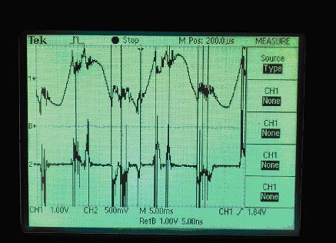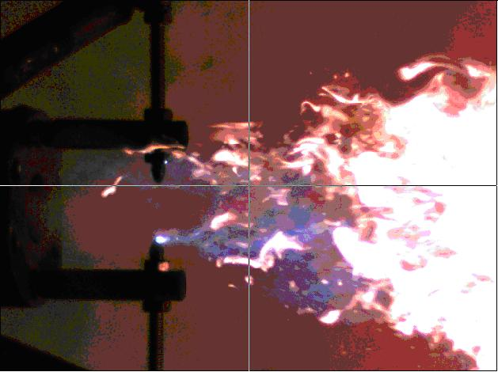
Рис.1 Осциллограмма разряда Рис. 2 Разряд и пламя в керосино-
в керосино-воздушной среде воздушной смеси.
Литература
- Васильев Ю.В,. Великодный В.Ю., Гузун С.Ю., Дыренков А.В., Крикунова А.И., Попов В.В., Яновский Ю.Г. Влияние добавок наночастиц на задержку воспламенения и стабилизацию пламени керосина в электрическом разряде. // ХХХIX Международная Звенигородская конференция по физике плазмы и УТС. 2011. (Тезисы докладов). 1С.

